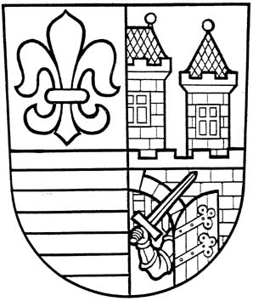
MĚSTSKÁ ČÁST PRAHA-ČAKOVICE

ÚŘAD MĚSTSKÉ ČÁSTI

Náměstí 25. března 121, 196 00 Praha -Čakovice
Tlf: 2 8306 1410, 2 8306 1413 Fax: 2 8393 3497 IČO: 00231291 E-mail: mestska.cast@cakovice.cz
Č.j. 06826/2023 ÚMČPČ

rozhodnutím RMČ ze dne 08.11.2023 usnesením č. USN RM 442/2023

Městská část Praha-Čakovice
vyhlašuje ve smyslu § 36 odst. 1 zákona č. 131/2000 Sb., o hl. m. Praze, v platném znění
tento záměr
pronájmu nebytového prostoru – garáže ev. č. 408, na pozemku parc. č. 1288/40, obec Praha, k. ú. Čakovice

Účel využití nebytového prostoru: parkování vozidel

Popis a rozsah pronajaté nemovitosti: jedná se o nebytový prostor garáže o celkové výměře 21m2

Cena za pronájem: nejvýhodnější částka ročního nájemného za pronájem předmětného nebytového prostoru, nejméně 1 700 Kč/měsíc, včetně DPH.

Doba nájmu: nájem na dobu určitou - 5 let; předpokládaný pronájem od 01.01.2024

Podmínky nájmu: trvalé bydliště na území MČ Praha-Čakovice (Čakovice, Miškovice a Třeboradice)

Nabídka musí obsahovat:
nacionále zájemce
výši nabízené ceny – nájemného za jeden měsíc

Prohlídka nemovitosti: na vyžádání po telefonické dohodě s paní Markétou Baťkovou, tel: 283 061 429

Způsob hodnocení nabídek: nabídky budou vyhodnoceny dle těchto kritérií:
- výše nabídnutého nájemného

Termín a místo pro doručení nabídky: nabídku obsahující veškeré náležitosti a podepsanou příslušnou osobou (uchazečem, případně statutárním zástupcem uchazeče u právnických osob) je třeba doručit na adresu: Městská část Praha–Čakovice, náměstí 25. března 121, 196 00, Praha – Čakovice poštou nebo osobně do podatelny úřadu na adrese: Cukrovarská 52, Praha – Čakovice. Obálku zřetelně označte „Výběrové řízení: garáž ev.č. 408 – neotvírat“, a to nejpozději do dne 29.11.2023 do 12,00 hodin.
Městská část Praha–Čakovice si vyhrazuje právo nevybrat žádnou z doručených nabídek.

V Praze dne 13.11.2023

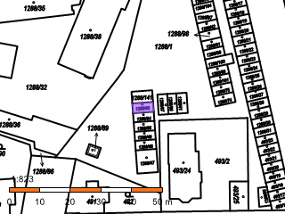
„otisk úředního razítka“
Ing. Jiří Vintiška v.r.
starosta

